**CAHIER DES CHARGES - « QlockTwo » [Web, HTML5 & JS]**

SEEMULLER Julien – I.IN-P4B, 20.01.15  
M306, M. Jossi

# Introduction

Dans le cadre du module 306, je développerais une réplique d’horloge « qlocktwo » en HTML5 & JavaScript. La particularité de cette dernière est que le temps n’est pas représenté à l’aide d’aiguilles ou de nombres, mais à l’aide de mots disposés dans un ordre précis. J’utiliserais comme modèle la version française de la « qlocktwo ». J’ai pour objectif personnel de rendre la réplique la plus fidèle possible au design original de l’horloge.

# Fonctionnalités

* Interface graphique
  + L’interface graphique est soignée.
  + L’interface graphique est proche du modèle d’origine.
* Fonctionnalités
  + L’horloge affiche le temps correctement.
  + 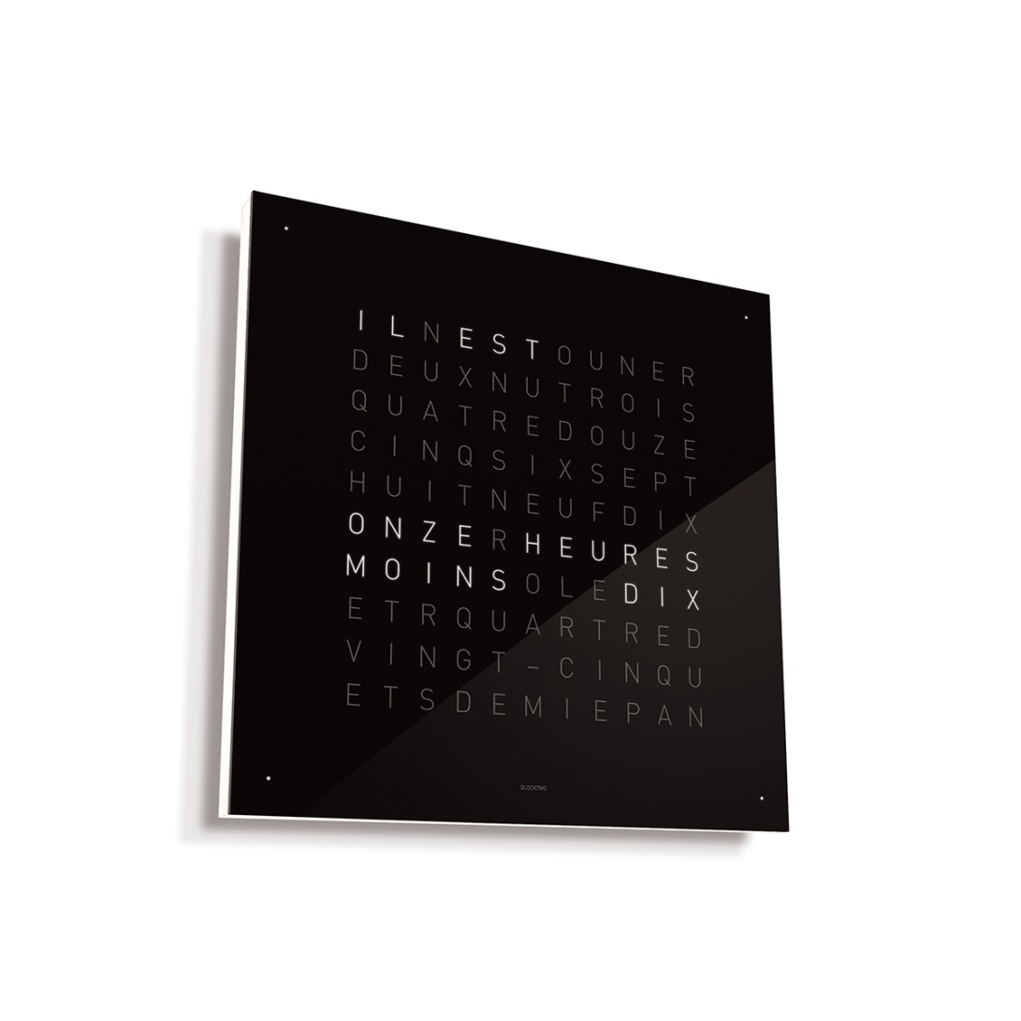L’heure est mise à jour en temps réel.
  + La couleur du fond peut être changée par l’utilisateur